**第八单元写话练习**

**跟我写**

**咕咚**

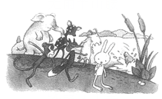

？？？

**一、。**

1.：（1） □ （2）□ （3）□

2.：（1）“ ” □ （2） □

3.（ ）从高高的树上掉下来，“”（ ）

A.木瓜 B.西瓜

C.木瓜掉进水里的声音 D.西瓜掉进水里的声音

**二、。**

“”，，，。：

①以后可要看清楚了再说。□ ②这小兔子真是的，令人讨厌。□

**小练笔**

**，。**

，____________________，、、、___________________，

“”_________________。

**参考答案：**一、1.（1） （2） （3）

1. （1）
2. A C
3. ①

**小练笔**

拔腿就跑 兔子一起跑 我以后一定要把事情弄清楚再去做。